Bauleitplanung

1. Änderung des Bebauungsplanes NR. 9.10.2 – Blaubeerweg - im Ortsteil Victorbur nach § 13a Baugesetzbuch (Bebauungspläne der Innenentwicklung im beschleunigten Verfahren)

- Bekanntmachung der öffentlichen Auslegung/Beteiligung der Öffentlichkeit gem. § 3 Abs. 2 BauGB -
Der Verwaltungsausschuß der Gemeinde Südbrookmerland hat in seiner nichtöffentlichen Sitzung am
29.05.2018 gemäß § 2 Abs. 1 Baugesetzbuch (BauGB) beschlossen, für einen Bereich an der Gemeindestraße
„Blaubeerweg“ im Ortsteil Victorbur einen Bebauungsplan gemäß § 13a BauGB mit Satzung über örtliche
Bauvorschriften gemäß § 84 Abs. 3 Nds. Bauordnung (NBauO) aufzustellen.

Der Geltungsbereich dieses Bebauungsplanes ist im folgenden Kartenausschnitt dargestellt:
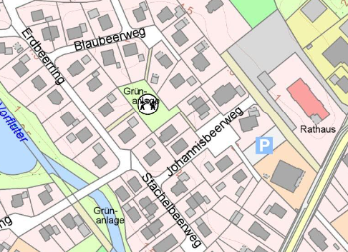
Plangebiet

Mit der 1. Änderung des Bebauungsplanes Nr. 9.10.2 soll ein ehemaliger Spielplatz einer bebaubaren Fläche
zugeführt werden.
Das Bebauungsplanverfahren wird gemäß § 13a i. V. m. § 13 Abs. 2 und 3 Satz 1 BauGB im beschleunigten Verfahren ohne Durchführung einer Umweltprüfung nach § 2 Abs. 4 BauGB, eines Umweltberichts nach § 2a BauGB, der Angabe nach § 3 Abs. 2 Satz 2 BauGB, welche Arten umweltbezogener Informationen verfügbar sind,

sowie der zusammenfassenden Erklärung nach § 6a Abs. 1 und § 10a Abs. 1 BauGB durchgeführt.
Die 1. Änderung des Bebauungsplanes Nr. 9.10.2 liegt nebst Begründung gem. § 3 Abs. 2 Baugesetzbuch (BauGB) in der Zeit vom

17. Juli 2023 bis einschließlich 17. August 2023
im Rathaus der Gemeinde Südbrookmerland, Westvictorburer Straße 2, 26624 Südbrookmerland, Zimmer 308, während der Dienststunden zu jedermanns Einsicht öffentlich aus. Außerhalb der Dienststunden sind Termine nach Vereinbarung möglich.

Während der Auslegungsfrist können Stellungnahmen schriftlich oder mündlich zur Niederschrift abgegeben werden. Nicht fristgerecht abgegebene Stellungnahmen können bei der Beschlussfassung über die 1. Änderung des Bebauungsplanes Nr. 9.10.2 unberücksichtigt bleiben.

Zur Verarbeitung von personenbezogenen Daten wird auf die Datenschutzerklärung der Gemeinde Südbrookmerland gemäß Artikel 13 der Datenschutzgrundverordnung (DS-GVO) hingewiesen, die im Internet unter https://www.suedbrookmerland.de, Rubrik: Wohnen & Bauen/Bauleitplanung eingesehen werden kann („Informationspflichten nach Art. 13 DS-GVO bei der Erhebung von Daten im Rahmen der Öffentlichkeitsbeteiligung nach dem BauGB").

Gemäß § 4a Abs. 4 BauGB kann die Bauleitplanung während des Auslegungszeitraumes auch im Internet unter https://www.suedbrookmerland.de,

Rubrik: Rathaus/Gemeinde/Bekanntmachungen bzw. Rathaus/Wohnen & Bauen/Bauleitplanung sowie über das Landesportal https://uvp.niedersachsen.de/Kartendienste eingesehen werden.
Diese Bekanntmachung ist gemäß § 7 der Hauptsatzung der Gemeinde Südbrookmerland
ebenfalls im Internet unter https://www.suedbrookmerland.de Rubrik: Gemeinde/Bekanntmachungen ab dem 17. August 2023 einsehbar.

Südbrookmerland, den 04. Juli 2023
Der Bürgermeister

(Erdwiens)

